1. ΣΤΟΙΧΕΙΑ ΠΑΡΑΣΚΕΥΑΣΜΑΤΟΣ ΚΑΙ ΕΤΑΙΡΕΙΑΣ

  - Πληροφορίες για το παρασκεύασμα

Εμπορική ονομασία: ΧΛΩΡΟΜΑΧ LEMON

  - Χρήση της ουσίας / παρασκευάσματος

Υγρό λευκαντικό καθαριστικό με βάση το χλώριο

  - Πληροφορίες για τον υπεύθυνο κυκλοφορίας

ΜΑΜΑΛΗΣ Α.Β.Ε.Ε.
ΕΠ.ΟΔ. ΟΙΝΟΦΥΤΩΝ - ΑΓ. ΘΩΜΑ
Τ.Κ: 32011 ΟΙΝΟΦΥΤΑ
ΤΗΛ: 226 2032715-6
FAX: 226 2032718
web: www.mamalis.biz
e-mail: mamalis_sa@hotmail.gr

1.4 Αριθμός τηλεφώνου επείγουσας ανάγκης

Τηλέφωνο κέντρου δηλητηριάσεων: 210 -7793777

2. ΠΡΟΣΔΙΟΡΙΣΜΟΣ ΕΠΙΚΙΝΔΥΝΟΤΗΤΑΣ

2.1 Ταξινόμηση της ουσίας ή του μείγματος
Σήμανση σύμφωνα με τον κανονισμό (EC) αριθ. 1272/2008

Ερεθισμός του δέρματος/των οφθαλμών κατηγορία κινδύνου 1. Η314
Οξεία τοξικότητα σε όργανα-στόχους (STOT) ύστερα από μία εφάπαξ έκθεση, κατηγορία κινδύνου 1. Η400.
Επικίνδυνο για το υδάτινο περιβάλλον.
Για το πλήρες κείμενο των Η-Φράσεων που αναφέρονται σε αυτή την ενότητα, βλέπε Ενότητα 15.

2.2 Στοιχεία επισήμανσης

Σήμανση σύμφωνα με τον κανονισμό (EC) αριθ. 1272/2008 [CLP]

Εικονογράμματα κινδύνου

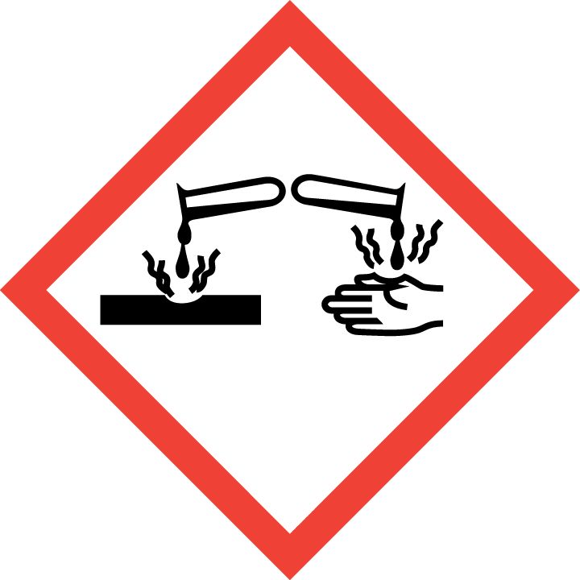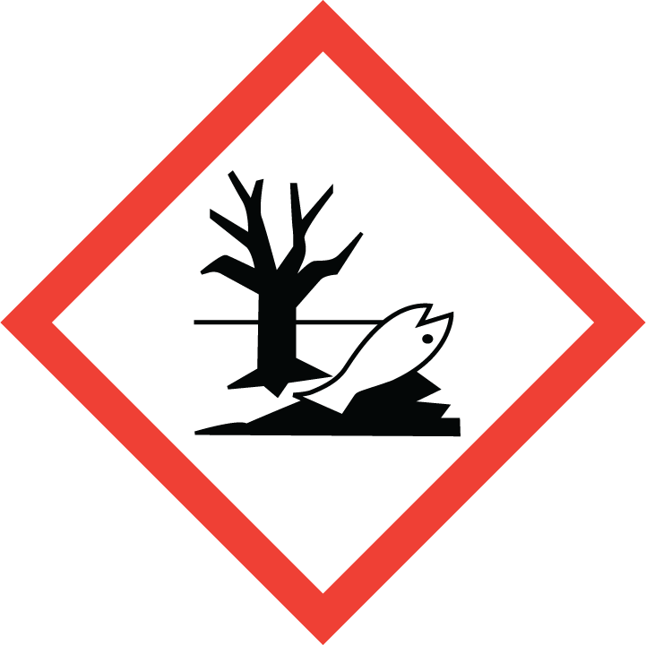

Προειδοποιητική λέξη: ΚΙΝΔΥΝΟΣ

Δηλώσεις Κινδύνων
H314 Προκαλεί σοβαρά δερματικά εγκαύματα και οφθαλμικές βλάβες.
H400 Πολύ τοξικό για τους υδρόβιους οργανισμούς.

Προληπτικές Δηλώσεις
Ρ102 Μακριά από παιδιά.
Ρ260 Μην αναπνέετε σκόνη/αναθυμιάσεις/αέρια/σταγονίδια/ατμούς/εκνεφώματα.
Ρ264 Πλύνετε σχολαστικά μετά το χειρισμό.
Ρ273 Να αποφεύγεται η ελευθέρωση στο περιβάλλον.
P280 Να φοράτε προστατευτικά γάντια / προστατευτικά ενδύματα / μέσα ατομικής προστασίας για τα μάτια / πρόσωπο.
Ρ301 + Ρ330 + Ρ331 ΣΕ ΠΕΡΙΠΤΩΣΗ ΚΑΤΑΠΟΣΗΣ: Ξεπλύνετε το στόμα. ΜΗΝ προκαλέσετε εμετό.
Ρ303 + Ρ361 + Ρ353 ΣΕ ΠΕΡΙΠΤΩΣΗ ΕΠΑΦΗΣ ΜΕ ΤΟ ΔΕΡΜΑ (ή με τα μαλλιά): Βγάλτε αμέσως όλα τα μολυσμένα ρούχα. Ξεπλύνετε την επιδερμίδα με νερό [ή στο ντους].
P305 + P351 + P338 ΣΕ ΠΕΡΙΠΤΩΣΗ ΕΠΑΦΗΣ ΜΕ ΤΑ ΜΑΤΙΑ: Ξεπλύνετε προσεκτικά με νερό για αρκετά λεπτά. Εάν υπάρχουν φακοί επαφής, αφαιρέστε τους, εφόσον είναι εύκολο. Συνεχίστε να ξεπλένετε.
Ρ405 Φυλάσσεται κλειδωμένο.
EUH031 Σε επαφή με οξέα ελευθερώνονται τοξικά αέρια.

3. ΣΥΝΘΕΣΗ / ΠΛΗΡΟΦΟΡΙΕΣ ΓΙΑ ΤΑ ΣΥΣΤΑΤΙΚΑ

3.1 Σύσταση παρασκευάσματος

Επικίνδυνα συστατικά
CAS No | Συστατικό | Αριθμός REACH | Ταξινόμηση σύμφωνα με 1272/2008/ΕΚ | Ταξινόμηση | Περιεχόμενο
7681-52-9 | Υποχλωριώδες νάτριο | 01-2119488154-34-0059 | 231-668-3 | Met. Corr.1Skin Corr. 1B Η290,Η314 Aquatic Acute 1 Aquatic Chronic 2  Η400, Η411 | <5%
5989-27-5 | d-Limonene |  | 227-81-35 | Flam Liq.3 H226  Skin Irrit. 2  H315  Skin Sens. 1  H317  Eye Irrit. 2  H319  STOT SE 3a  H335  AquaticChronic  1  H410 | 0.007%
101-86-0 | Hexyl cinnamic aldehyde |  | 202-983-3 | Skin Sens. 1  H317 | 0.001%

Για το πλήρες κείμενο των H-Δηλώσεων που αναφέρονται στο τμήμα αυτό, βλέπε τμήμα 15

4. ΠΡΩΤΕΣ ΒΟΗΘΕΙΕΣ

4.1 Γενικά
Συμβουλευτείτε ένα γιατρό. Δείξτε στον θεράποντα γιατρό αυτό το δελτίο ασφάλειας.
4.2 Κατά την εισπνοή
Σε περίπτωση εισπνοής μεταφέρετε το παθόν άτομο στο καθαρό αέρα. Σε περίπτωση ανακοπής της αναπνοής εφαρμόστε τεχνητή αναπνοή. Συμβουλευτείτε ένα γιατρό.
4.3 Κατά την επαφή με τα μάτια
Ξεπλύνετε με πολύ νερό τουλάχιστον 15 λεπτά και συμβουλευτείτε ένα γιατρό.
4.4 Κατά την επαφή με το δέρμα
Βγάλετε αμέσως τα μολυσμένα ρούχα και παπούτσια. Πλύνετε με σαπούνι και πολύ νερό. Συμβουλευτείτε ένα γιατρό
4.5 Κατά την κατάποση
ΜΗΝ προκαλείτε εμετό. Μη χορηγείτε ποτέ κάτι σε αναίσθητο πρόσωπο από το στόμα. Πλύνετε το στόμα με νερό. Συμβουλευτείτε ένα γιατρό ή το κέντρο δηλητηριάσεων.

5. ΜΕΤΡΑ ΓΙΑ ΤΗΝ ΚΑΤΑΠΟΛΕΜΗΣΗ ΤΗΣ ΠΥΡΚΑΓΙΑΣ

5.1 Πυροσβεστικά μέσα
Κατάλληλα πυροσβεστικά μέσα
Χρησιμοποιήστε μέσα πυρόσβεσης που είναι κατάλληλα για τις συνθήκες και το περιβάλλον.
5,2 Ειδικοί κίνδυνοι που προκύπτουν από την ουσία ή το μείγμα
Η ουσία αυτή καθαυτή δεν είναι εύφλεκτη ή εκρηκτική.
5.3 Συστάσεις για τους πυροσβέστες
Κατά τη κατάσβεση πυρκαγιάς φοράτε αυτοδύναμη αναπνευστική συσκευή, όταν είναι απαραίτητο.
5.4 Περαιτέρω πληροφορίες
Το προϊόν δεν καίγεται από μόνο του. Όταν θερμανθεί, η δεξαμενή πρέπει να ψύχεται με νερό.

6. ΜΕΤΡA ΓΙΑ ΤΗΝ ANTIMΕΤΩΠΙΣΗ ΤΥΧΑΙΑΣ ΕΚΛΥΣΗΣ

6.1 Προσωπικές προφυλάξεις, προστατευτικός εξοπλισμός και διαδικασίες έκτακτης ανάγκης
Χρησιμοποιήστε προσωπική ενδυμασία προστασίας. Μην αναπνέετε ατμούς/νέφος/αέριο. Λάβετε μέτρα επαρκούς εξαερισμού.
6.2 Περιβαλλοντικές προφυλάξεις
Εμποδίστε τη περεταίρω διαρροή και διασκορπισμό, αν αυτό είναι δυνατό δίχως κίνδυνο.
Απαγορεύεται η διοχέτευση σε δίκτυο υπονόμων του αυτούσιου προϊόντος.
6.3 Μέθοδοι και υλικά για περιορισμό και καθαρισμό
Εξουδετερώστε τις μικρές διαρροές με άμμο ή χώμα. Ξεπλύνετε τα υπολείμματα με άφθονο νερό.
6.4 Παραπομπή σε άλλα τμήματα
Για την απόρριψη βλέπε παράγραφο 13

7. ΧΕΙΡΙΣΜΟΣ ΚΑΙ ΑΠΟΘΗΚΕΥΣΗ

7.1 Προφυλάξεις για ασφαλή χειρισμό
Κατάλληλα υλικά για αποθήκευση: Βουλκανισμένο καουτσούκ ή με επικάλυψη από χάλυβα,
πολυαιθυλένιο, πολυεστέρας ενισχυμένος με ίνες.
Ακατάλληλα είναι το αλουμίνιο και ο χάλυβας.
Αποφεύγετε επαφή με το δέρμα και με τα μάτια. Αποφεύγετε εισπνοή των ατμών.
7.2 Συνθήκες για την ασφαλή φύλαξη, συμπεριλαμβανομένων τυχόν ασυμβίβαστων
Διατηρείται σε δροσερό χώρο. Το δοχείο διατηρείται ερμητικά κλειστό, σε τόπο ξηρό,
με καλό εξαερισμό. Τα ανοικτά δοχεία πρέπει να κλείνονται προσεκτικά και να
αποθηκεύονται όρθια, για να αποφευχθεί οποιαδήποτε διαρροή.+
Κατά την επαφή με οξέα ή υδατικά διαλύματα οξέων σχηματίζεται αέριο χλώριο που μπορεί
να παραμείνει επάνω από την επιφάνεια του υγρού ή να σχηματίσει νέφος. Η εισπνοή
χλωρίου μπορεί να είναι θανατηφόρα.
8.ΕΛΕΓΧΟΣ ΤΗΣ ΕΚΘΕΣΗΣ ΣΤΟ ΠΡΟΙΟΝ/ ΑΤΟΜΙΚΗ ΠΡΟΣΤΑΣΙΑ

8.1 Παράμετροι ελέγχου

Όρια επαγγελματικής έκθεσης: εκπίπτει.

Τιμές DNEL/PNEC:

Εργαζόμενοι:
DNEL δια εισπνοής, μακροχρόνια έκθεση: 1.55 mg/m³
DNEL δια εισπνοής, βραχυχρόνια έκθεση: 3.1 mg/m³
DNEL δια δέρματικής έκθεσης, μακροχρόνια έκθεση: 0.5 % in mixture (weight basis)

Γενικός πλυθησμός:
DNEL δια εισπνοής, μακροχρόνια έκθεση: 1.55 mg/m³
DNEL δια εισπνοής, βραχυχρόνια έκθεση: 3.1 mg/m³
DNEL δια δέρματικής έκθεσης, μακροχρόνια έκθεση: 0.5 % in mixture (weight basis)
DNEL δια κατάποσης, μακροχρόνια έκθεση: 0.26 mg/kg bw/day

PNEC νερό (γλυκό νερό) 0.21 mg/Lt
PNEC νερό (θαλάσσιο νερό) 0.042 mg/Lt
PNEC νερό (εναλλασσόμενες εκπομπές) 0.26 mg/Lt
PNEC δια στόματος: 11.1 mg/kg food
PNEC εγκαταστάσεων επεξεργασίας λυμάτων: 0.03 mg/Lt

8.2 Προσωπική προστασία (ενδυμασία - αναπνευστική – χέρια –οφθαλμοί – δέρμα)
Κατάλληλο ρουχισμό - γυαλιά ασφαλείας - γάντια πλαστικά

Τα προστατευτικά μέσα που θα χρησιμοποιηθούν πρέπει να ανταποκρίνονται
στις προδιαγραφές των οδηγιών της ΕΕ 89/689/ΕΟΚ και του πρότυπου EN 374 που
προκύπτει από αυτή.

Προστασία των ματιών / του προσώπου: Ερμητικά κλειστά προστατευτικά γυαλιά ασφαλείας
ή προστατευτικό προσώπου.

Προστασία του δέρματος: Χρησιμοποιείστε ενδυμασία ανθεκτική στα αλκαλικά διαλύματα.
Χημικώς ανθεκτική, προστατευτική ενδυμασία εργασίας (EN 14605) και μπότες.

Προστασία των χεριών: Χρήση προστατευτικών γαντιών από PVC.

Προστασία της αναπνοής: Σε ανεπαρκή εξαερισμό, φορέστε αναπνευστική προστασία.

Μέτρα γενικής ασφάλειας και υγιεινής: Να φυλάσσεται μακριά από ποτά, φαγητά και
ζωοτροφές. Μην τρώτε, πίνετε, καπνίζετε και μην κάνετε χρήση προϊόντων καπνού στους
χώρους εργασίας. Αφαιρέστε αμέσως τα μολυσμένα ρούχα. Πλένετε τα χέρια πριν από τα
διαλείμματα.

9. ΦΥΣΙΚΕΣ ΚΑΙ ΧΗΜΙΚΕΣ ΙΔΙΟΤΗΤΕΣ

ΜΟΡΦΗ : Υγρό
ΧΡΩΜΑ : Υποκίτρινο.
ΟΣΜΗ : Χαρακτηριστική χλωρίου.
Ρ H (20ºC): 12,5
Σημείο ανάφλεξης: Δεν αναφλέγεται
Ταχύτητα εξάτμισης: Μη καθορισμένο.
Ευφλεκτότητα: Μη εύφλεκτο
Πίεση ατμών: 25hPa
Πυκνότητα ατμών: 1.2 g/cm³
Σχετική πυκνότητα: 1.15 g/cm³
Υδατοδιαλυτότητα:, πλήρως αναμίξιμο
Συντελεστής κατανομής: (n-οκτανόλη/νερό:) η ουσία είναι ανόργανη
Θερμοκρασία αυτανάφλεξης: μη εύφλεκτο
Θερμοκρασία αποσύνθεσης: δεν υπάρχουν στοιχεία
Εκρηκτικές ιδιότητες: Λόγω δομής η ουσία δεν έχει εκρηκτικές ιδιότητες (χημικές ομάδες στις οποίες αποδίδονται εκρηκτικές ιδιότητες).
Οξειδωτικές ιδιότητες: Λόγω δομής η ουσία δεν έχει οξειδωτικές ιδιότητες.

10. ΣΤΑΘΕΡΟΤΗΤΑ ΚΑΙ ΔΡΑΣΤΙΚΟΤΗΤΑ

10.1 Γενικά
Υπό κανονικές συνθήκες χρήσης και αποθήκευσης, είναι σταθερό.
10.2 Συνθήκες προς αποφυγή
Η θερμότητα και το φως αυξάνουν την ταχύτητα αποσύνθεσης.
10.3 Υλικά προς αποφυγή
Οξέα.
10.4 Επικίνδυνα προϊόντα αποσύνθεσης
Χλώριο.

11.ΤΟΞΙΚΟΛΟΓΙΚΑ ΣΤΟΙΧΕΙΑ

11.1 Στο δέρμα:
Καυστικές επιδράσεις στο δέρμα και στις βλεννώδεις μεμβράνες..
11.2 Στο μάτι:
Έντονες καυστικές επιδράσεις.
11.3 Ευαισθητοποίηση
Αναπνευστική ευαισθητοποίηση: Δεν έχει ταξινομηθεί λόγω έλλειψης στοιχείων.
11.4 Συμπληρωματικές τοξικολογικές ενδείξεις
Σε περίπτωση κατάποσης προκαλεί εγκαύματα στο στόμα και φάρυγγα καθώς και κίνδυνο
διάτρησης του οισοφάγου και στομάχου.
11.5 Καρκινογένεση:
Δεν είναι καρκινογόνο.
11.6 Τοξικότητα για την αναπαραγωγή:
Τοξικό για την αναπαραγωγή..
11.7 Μεταλλαξιογένεση:
Δεν είναι μεταλλαξιογόνο.

12. ΟΙΚΟΛΟΓΙΚΑ ΣΤΟΙΧΕΙΑ

12.1 Τοξικότητα στο υδάτινο περιβάλλον:
Ισχυρό οξειδωτικό που προσβάλλει τους ιστούς.
Σε μικρές ποσότητες χρησιμοποιείται για την κατεργασία πόσιμου νερού.
12.2 Δυνατότητα βιοσυσσώρευσης:
Η ουσία αντιδρά αμέσως με την οργανική ουσία και κάθε οξειδωτικό υλικό. Ως εκ τούτου
δεν είναι δυνατό να γίνουν δοκιμές βιοσυσσώρευσης σύμφωνα με το παράρτημα ΙΧ, 9.3.2.
Επιπλέον, σύμφωνα με την υπολογιζόμενη τιμή του logKow = -3,42 δεν αναμένεται καμία
βιοσυσσώρευση.
12.4 Κινητικότητα στο έδαφος:
Απαλλαγή από την υποβολή δεδομένων. Οι απαιτούμενες μέθοδοι δοκιμής δεν μπορούν να
εφαρμοστούν για μόρια που διΐστανται. Μετά τη διάσταση στο νερό τα ιόντα που θα
προκύψουν ενδέχεται να υποστούν ιοντοανταλλαγή στο έδαφος. Κατά συνέπεια, περαιτέρω
δοκιμές προσρόφησης/ αποπροσρόφησης είναι περιττές και ανέφικτες.

12.5 Αποτελέσματα της αξιολόγησης ΑΒΤ και αΑαΒ:
Δεν ταξινομείται.

13. ΣΤΟΙΧΕΙΑ ΣΧΕΤΙΚΑ ΜΕ ΤΗ ΔΙΑΘΕΣΗ

13.1 Μέθοδοι διαχείρισης αποβλήτων:
Δεν επιτρέπεται να εναποτεθεί μαζί με τα κοινά απορρίμματα. Μην το αδειάζετε στην
αποχέτευση. Διάθεση προϊόντος: Αραιώστε με νερό. Εξουδετερώστε το μολυσμένο νερό με
διάλυμα θειοθειικού νατρίου. Ανάκτηση υγρών αποβλήτων για επεξεργασία.
13.2 Διαχείριση προϊόντος / συσκευασίας:
Προϊόν: Το άχρηστο, μη επεξεργασμένο προϊόν πρέπει να διατεθεί ως απόβλητο. Η
διαχείριση του αποβλήτου που προκύπτει πρέπει να γίνεται από εξειδικευμένες εταιρείες
σύμφωνα με τις τοπικές ρυθμίσεις, σε συμμόρφωση με τις διατάξεις που αφορούν τα
επικίνδυνα απόβλητα.
Συσκευασία: Η διαχείριση της μολυσμένης συσκευασίας / περιέκτη πρέπει να γίνεται όπως
στην περίπτωση του προϊόντος. Μετά από κατάλληλο καθαρισμό η συσκευασία μπορεί να
επαναχρησιμοποιηθεί.

14. ΟΔΗΓΙΕΣ ΜΕΤΑΦΟΡΑΣ

Τρόποι συσκευασίας: φιάλες, βαρέλια, βυτία.
Θερμοκρασία μεταφοράς: 20 °C
Κίνδυνος ηλεκτροστατικής συσσώρευσης: δεν υπάρχει.
Θερμοκρασία φόρτωσης / εκφόρτωσης: θερμοκρασία περιβάλλοντος.

15.ΣΤΟΙΧΕΙΑ ΣΧΕΤΙΚΑ ΜΕ ΤΙΣ ΚΑΝΟΝΙΣΤΙΚΕΣ ΔΙΑΤΑΞΕΙΣ

Πλήρες κείμενο των φράσεων H και EUH που αναφέρονται στο τμήμα 2,3

H226 Υγρό και ατμοί εύφλεκτα.
H290 Μπορεί να είναι διαβρωτικό για τα μέταλλα
H314 Προκαλεί σοβαρά δερματικά εγκαύματα και οφθαλμικές βλάβες.
H315 Προκαλεί ερεθισμό του δέρματος.
H317 Μπορεί να προκαλέσει αλλεργική δερματική αντίδραση.
H319 Προκαλεί σοβαρό οφθαλμικό ερεθισμό.
H335 Μπορεί να προκαλέσει ερεθισμό της αναπνευστικής οδού.
H400 Πολύ τοξικό για τους υδρόβιους οργανισμούς.
H410 Πολύ τοξικό για τους υδρόβιους οργανισμούς, με μακροχρόνιες επιπτώσεις.
H411 Τοξικό για τους υδρόβιους οργανισμούς, με μακροχρόνιες επιπτώσεις.
Met. Corr. Διαβρωτικά μετάλλων
Skin Corr. Διάβρωση του δέρματος
Aquatic acute: Επικινδυνότητα για το υδάτινο περιβάλλον - Οξεία.
Aquatic Chronic: Επικινδυνότητα για το υδάτινο περιβάλλον – Χρόνια

16. ΑΛΛΑ ΣΤΟΙΧΕΙΑ

Οι παραπάνω πληροφορίες αφορούν μόνο το συγκεκριμένο προϊόν της εταιρείας μας βασίζονται στο σημερινό επίπεδο γνώσεων μας και δεν αποτελεί εγγύηση για κάποια ειδικά χαρακτηριστικά του προϊόντος .

